UNIVERSIDADE TECNOLOGICA FEDERAL DO PARANA

SAMUEL BINSFELD DE LARA

TRABALHO FINAL

GUARAPUVA
2026

Universidade Tecnológica Federal do Paraná
Curso: Sistemas para Internet
Disciplina: Fundamentos de sistemas computacionais
1° Semestre

1- Resumo da parte teorica:

O que é um Processo?
Um processo é uma abstração que representa uma instância de um programa em execução. Durante o seu ciclo de vida, ele consome recursos cruciais do sistema, que incluem:
Processador: Utilizado para a sua execução efetiva.
Memória: Espaço necessário para o armazenamento de dados e de instruções.
Dispositivos de E&S: Emprego direto ou indireto de componentes de entrada e saída.
Os processos podem representar tanto a execução de tarefas do próprio usuário quanto tarefas do sistema operacional (conhecidas como daemons, que rodam em segundo plano).

Tipos de Processos
O Linux classifica os processos em três categorias principais baseadas em seu comportamento e aplicação:
Interativos: Processos que exigem ação direta e constante do usuário (ex: comando fdisk).
Batch (Lote): Processos que não interagem com o usuário, executando scripts com múltiplos comandos sequenciais de forma automatizada (ex: um script de backup que salva, compacta e envia arquivos para um servidor).
Tempo Real: Aplicações críticas onde o tempo é um fator crucial (ex: o controle de rotores em um drone). Esses processos possuem prioridade absoluta sobre os interativos e batch.

Estados dos Processos
Para garantir o gerenciamento justo dos recursos do sistema, o Linux monitora constantemente o estado de cada processo. Os estados fundamentais são:
Pronto
Executando
Espera (Bloqueado)
Suspenso (que funciona como um subestado do estado de espera)
Em relação ao perfil de consumo de recursos, os processos também se dividem entre CPU-bound (focados em processamento puro) e I/O-bound (focados em operações de entrada e saída).

Prioridades e Escalonamento
O sistema de prioridades do Linux opera sob uma lógica inversamente proporcional em uma faixa de 40 valores possíveis (de -20 a 19):

Exercício A: Abra o firefox, um editor de texto e vários outros programas e depois execute o comando top. Veja como as trocas entre processos são muito dinâmicas. Agora, responda em detalhes: O que o cabeçalho do comando mostra e o que cada coluna do comando significa? Para cancelar o comando utilize a combinação de teclas CTRL + C. Lembrando que: CTRL + C → encerra o processo em execução. CTRL + Z → suspende um processo.

Resposta:
1- Abaixo do cabeçalho, os processos são listados em colunas. As mais importantes são:
- PID: Identificador único do processo (Process ID).
- USER: Nome do usuário que iniciou o processo.
- PR: Prioridade de agendamento do processo para o kernel.
- NI: Valor "nice" (ajuste de prioridade; valores menores dão mais prioridade).
- VIRT: Quantidade total de memória virtual usada pelo processo.
- RES: Memória física não trocada (RAM real) que o processo está usando.
- SHR: Quantidade de memória compartilhada com outros processos.
- S: Status do processo (S=sleeping, R=running, Z=zombie).
- %CPU: Percentual de tempo de CPU usado desde a última atualização.
- %MEM: Percentual de memória física (RAM) utilizada.
- TIME+: Tempo total de CPU que o processo consumiu desde que foi iniciado.
- COMMAND: Nome do programa ou comando que iniciou o processo.

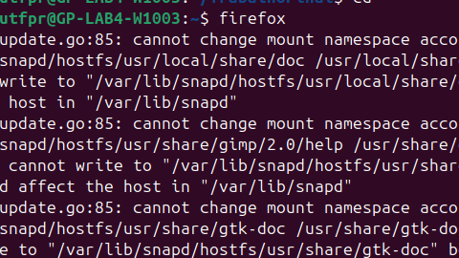
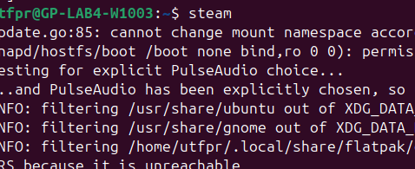
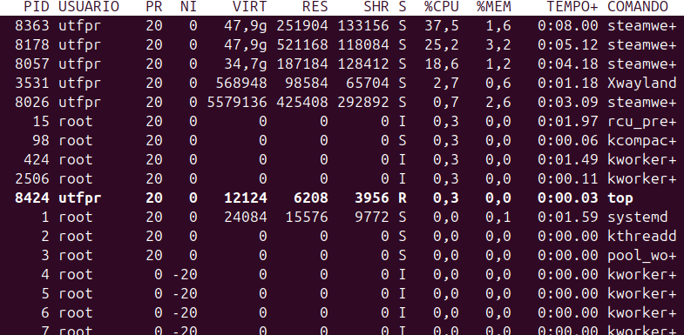
2- O comando top abre um monitor dinâmico em tempo real que exibe o consumo global de recursos do sistema (como CPU e memória) no cabeçalho e detalha os dados específicos de cada processo ativo nas colunas abaixo, permitindo observar a volatilidade das trocas de tarefas. O atalho CTRL + C encerra o monitor e o CTRL + Z o suspende.

Exercício B: Crie dois novos usuários pedro e madalena. Depois, alterne para o usuário pedro e digite o comando top no terminal dele. Novamente, alterne para o usuário madalena e digite top no terminal dele. Por fim, alterne para o seu usuário e digite top no seu terminal. Perceba as atividades em tempo real dos diferentes usuários do SO Linux e seus processos. Faça um print de tela salvando-o. Você pode fazer isso alternando o usuário utilizando a parte gráfica do Sistema Operacional.

1- Ao abrir o top nos terminais de diferentes usuários compreende-se na prática o conceito de sistema multiusuário do Linux, visualizando como o sistema operacional gerencia e isola as atividades e os processos de cada usuário simultaneamente.

Resposta:

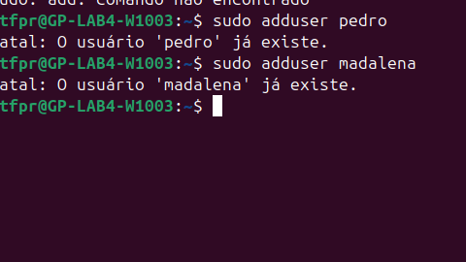
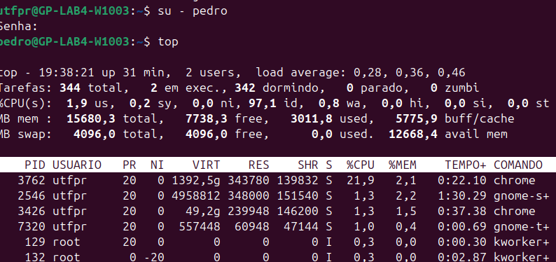
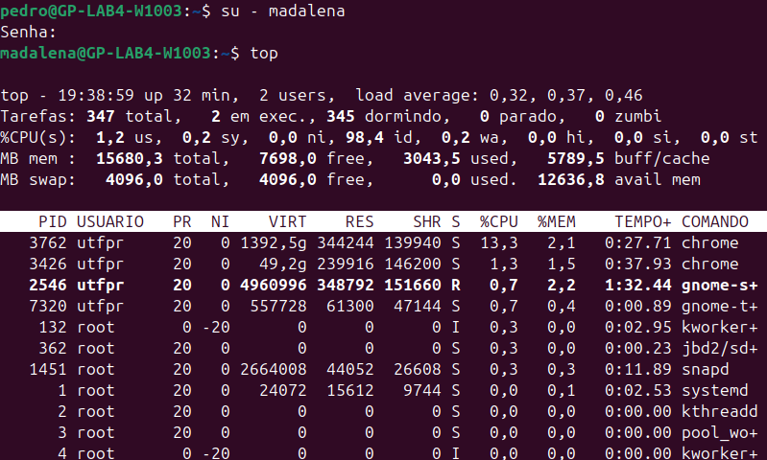

Exercício C: Teste todas as opções do comando ps e também ps –aux, ps -u

1- O comando ps tira uma foto estática do momento atual do sistema. O parâmetro ps aux mostra detalhadamente todos os processos de todos os usuários (mesmo sem terminal associado), enquanto ps -u <seu_usuario> filtra a lista para exibir estritamente as tarefas que pertencem ao seu próprio usuário.

Resposta:
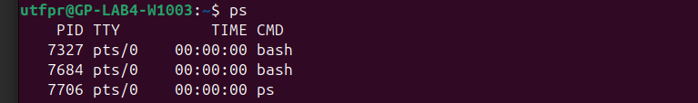
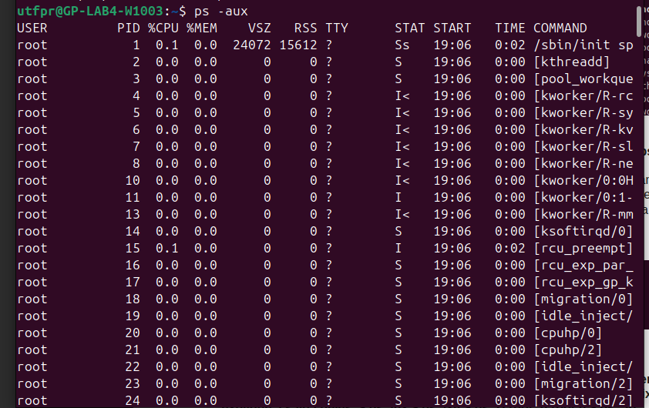

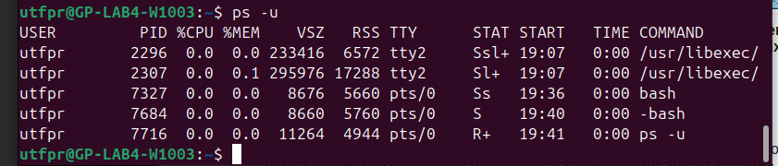
Exercício D: No terminal do Linux digite man ps. Agora veja que aparecem várias opções de uso do comando. Em especial teste os comandos abaixo e explique a saída deles. $ ps aux $ ps axjf $ ps -U root -u root u $ ps -ao pid,user,cmd

1- O comando ps (Process Status) funciona como uma fotografia instantânea dos processos em execução no sistema operacional Linux, oferecendo diferentes perspectivas dependendo das opções aplicadas. Quando executamos o comando ps aux, obtemos uma listagem geral e detalhada que engloba os processos de todos os usuários do sistema, estejam eles atrelados a um terminal ou rodando silenciosamente em segundo plano, exibindo métricas cruciais como o consumo de memória, uso de processamento e a identidade do usuário proprietário. Se o objetivo for compreender a árvore genealógica do sistema, o comando ps axjf reorganiza essa mesma lista global de tarefas de forma hierárquica, utilizando recuos visuais para conectar graficamente cada processo filho ao seu respectivo processo pai. Para cenários de auditoria ou monitoramento administrativo, a sintaxe ps -U root -u root u atua como um filtro restritivo, isolando e detalhando unicamente as atividades do superusuário root para identificar serviços do sistema e comandos disparados com privilégios elevados. Por fim, o utilitário permite total customização visual através do comando ps -ao pid,user,cmd, no qual o usuário dita explicitamente a estrutura da tabela final, limpando o excesso de dados para exibir uma saída simplificada composta apenas pelas colunas de identificação do processo, nome do usuário responsável e o comando executado.

2- O comando ps axjf exibe a hierarquia dos processos em formato de árvore para evidenciar as relações de parentesco, e o comando ps ao pid, user, cmd personaliza a visualização para exibir apenas as colunas de identificação, usuário e comando.

Resposta:
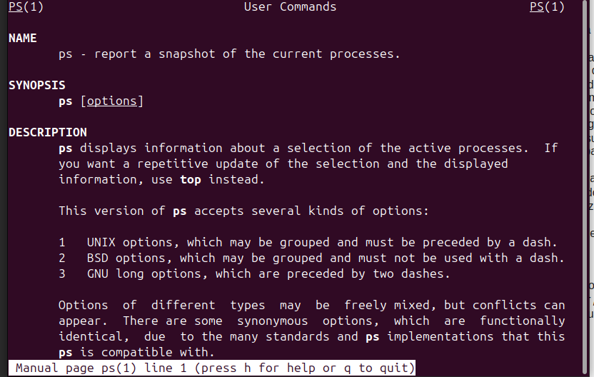

Exercício E: Abra o firefox, um editor de texto (pico &) e vários outros programas (p.e., gedit) e depois execute o comando pidof. Verifique se o comando faz o que se propõe. $ pidof mysqld $ pidof pico $ pidof firefox $ pidof gedit Responda: Qual o retorno de cada um dos comandos acima?

1- O comando pidof localiza o número de identificação (PID) de programas em execução pelo nome. O retorno de pidof mysqld será vazio porque o banco de dados MySQL não está rodando. O comando pidof pico também ficará vazio ou mostrará o PID do nano, já que o Linux moderno costuma substituir o antigo editor Pico pelo Nano. Para pidof firefox, o retorno será uma lista com vários números, pois o navegador moderno abre múltiplos processos independentes para abas e extensões. Já pidof gedit devolverá um único número, correspondente ao processo único do editor de texto aberto. O comando cumpre perfeitamente o que se propõe, sendo ideal para rastrear e gerenciar tarefas ativas.

2- O comando pidof serve para mapear e descobrir o número de identificação único (PID) de um programa a partir do seu nome. O sistema retorna o número correspondente para programas abertos (como firefox e gedit), mas não gera nenhum retorno se o programa estiver fechado (como pode ocorrer com o mysqld).

Resposta:
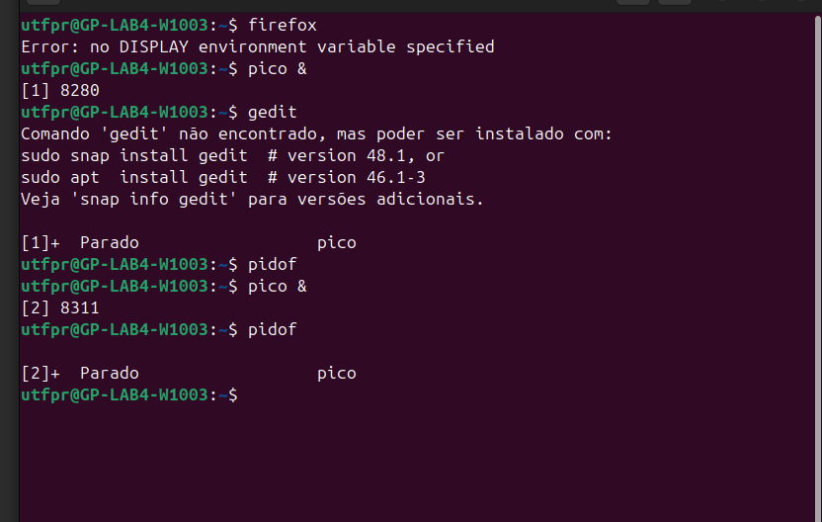

Exercício F: Execute os comandos acima, anote o que acontece e tire um print de tela salvando-o. Depois, coloque em execução pelo menos 2 programas (processos). Por exemplo: $ firefox & $ pico & Pare o firefox usando kill –STOP

1- O comando kill envia sinais de controle: o sinal -STOP congela o processo do firefox ou gedit, impedindo qualquer ação do usuário no programa; o sinal -CONT reativa a aplicação de onde ela parou; e o sinal -9 força a interrupção definitiva, fechando os programas imediatamente.

Resposta:
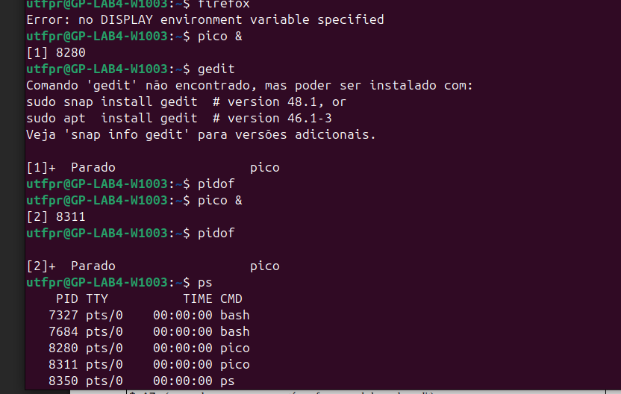
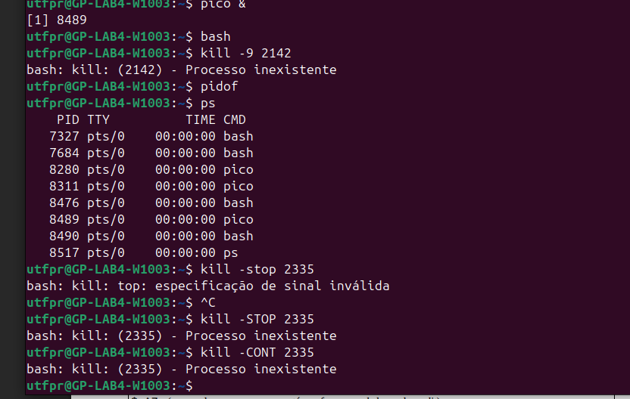

Exercício G: Execute os comandos abaixo, anote o que acontece e tire um print de tela salvando-o;
$ firefox & $ mcopy resposta.txt resposta2.txt & $ ls *.txt …. $ gedit (aqui o gedit executa em foreground, ou seja, em primeiro plano prendendo o terminal) $ ^Z (suspende o processo que está em foreground chamado gedit)

1- A execução de firefox & inicia o navegador em segundo plano liberando o terminal, enquanto mcopy resposta.txt resposta2.txt & tenta realizar uma cópia de arquivos estilo DOS também em segundo plano, disparando um erro caso o arquivo ou utilitário não existam. O comando ls *.txt lista os arquivos de texto do diretório atual, mas gera falha de sintaxe se as reticências forem incluídas. Ao digitar gedit, o editor de texto abre em primeiro plano e trava o terminal para novos comandos até que o atalho Ctrl + Z (^Z) seja pressionado, o qual envia um sinal para congelar a interface do editor e liberar o prompt com o status de suspenso, deixando o histórico pronto para ser capturado por um print de tela via tecla Print Screen.

2- O uso do & no final de um comando faz o programa rodar ocultamente em segundo plano (background), liberando o terminal de imediato para novos comandos. Executar um programa sem o & o mantém em primeiro plano (foreground), travando o terminal até que seja suspenso com CTRL + Z.

Resposta:
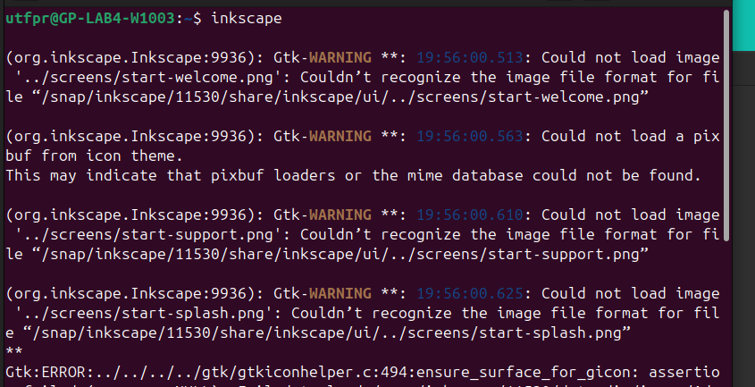
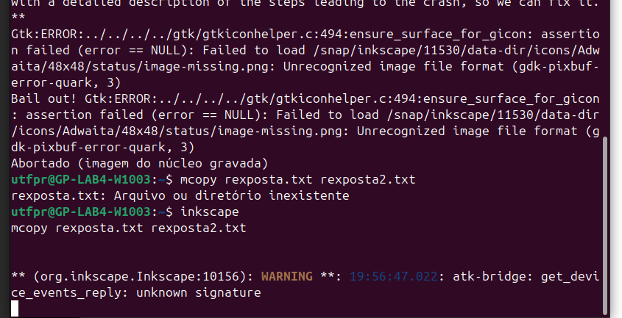
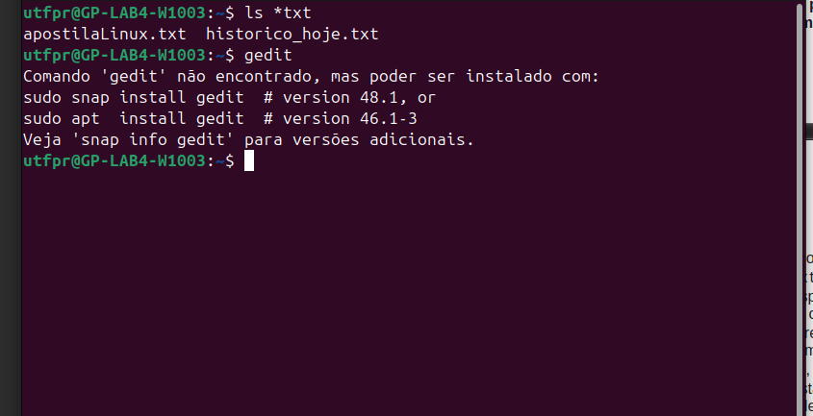

Exercício H: Quais processos estão suspensos (parados) e em background em seu SO? Anote e faça um print de tela salvando-o.

1- O comando jobs é utilizado para listar em texto todas as tarefas ativas que foram iniciadas a partir daquele terminal específico e que se encontram atualmente suspensas ou rodando de forma oculta em segundo plano, exibindo o número de identificação do trabalho entre colchetes.

Resposta:
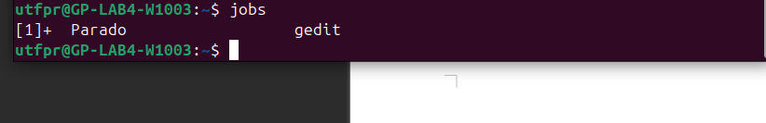

Exercício I: Faça o que se pede e ao final dê um print de tela mostrando o comportamento dos comandos digitados. Inicie dois processos (firefox e gedit) $ firefox $ CTRL + Z (suspende processo) $ gedit $ CTRL + Z (suspende processo) Coloque-os em background $ jobs $ bg %? → (número que aparece entre colchetes antes do nome do processo firefox) $ bg %? → (número que aparece entre colchetes antes do nome do processo gedit) Pare o processo gedit, mas depois faça-o voltar a executar. $ pidof gedit $ kill –STOP pid_de_gedit Tente escrever no arquivo aberto no gedit. Conseguiu? ( ) Sim ( ) Não Agora faça o processo continuar a executar $ kill –CONT pid_de_gedit Mate os processos firefox e gedit utilizando o comando kill -9. Repita os exercícios novamente criando vários processos, parando-os e depois fazendo-os voltar a executar. Use sua criatividade, dê um print de tela salvando-o.

1- Sim.

2- O comando bg %n permite pegar uma tarefa que foi pausada pelo atalho CTRL + Z e fazê-la retomar a execução ativa diretamente em segundo plano. O exercício também reforça o uso combinado de sinais como -STOP e -CONT via PID para congelar e descongelar o editor gedit em tempo de execução

Resposta:
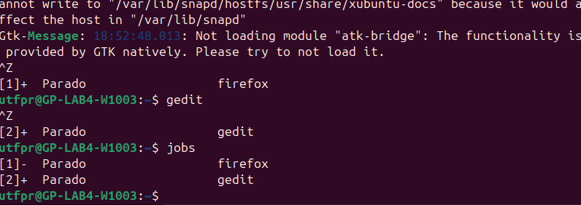
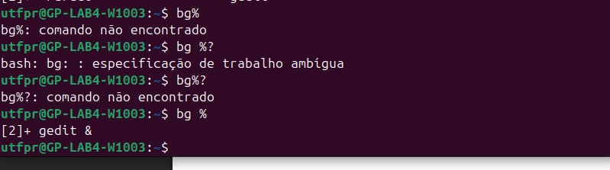
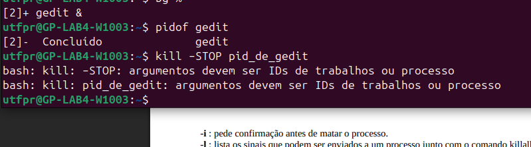
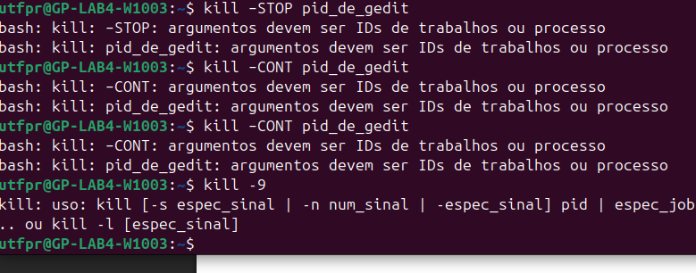

Exercício J: Faça o mesmo exercício com o firefox e dê um print de tela salvando-o.

1- O comando fg %n realiza a ação inversa do bg ao trazer um processo que estava em segundo plano de volta para o primeiro plano (foreground). Ao aplicar o comando no firefox, o navegador captura o foco do terminal novamente, impedindo novas digitações até que o processo seja encerrado ou pausado.

Resposta:
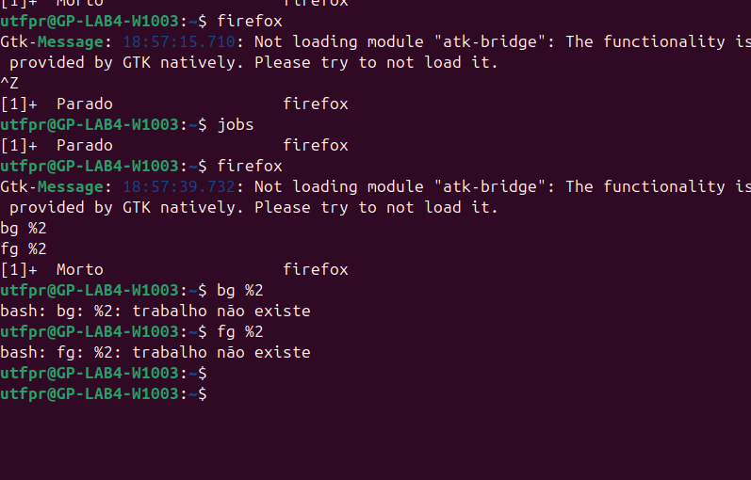

Exercício K Teste os comandos dos exemplos abaixo e faça um print de tela.
$ls | sort –r $ls /usr/local | more $ps -aux | more

1- O caractere de barra vertical (|) representa o pipe, que conecta a saída de dados de um comando diretamente à entrada de outro. Ao testar os exemplos, compreende-se como listas massivas de dados de comandos como o ps -aux são filtradas, ordenadas ou paginadas pelo comando seguinte (como o more) para facilitar a leitura.

Resposta:
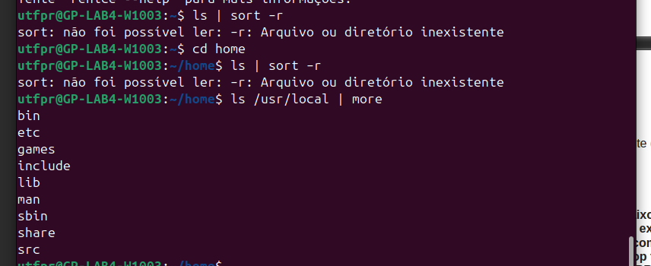
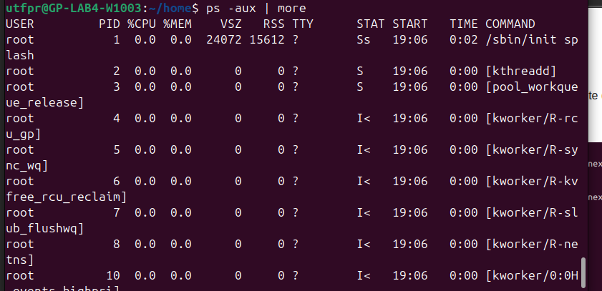

Exercício L: Execute os comandos nice e recine abaixo tire print de tela salvando as execuções. $ nice top O comando top é executado com NI = 10 e PR = 30, pois quando o valor NI não é especificado com o comando nice, assume-se que NI = 10. Neste caso, se o comando top tivesse sido chamado sem o comando nice, o sistema teria usado NI = 0 e PR = 20. $ nice -6 top ou nice -n 6 top //diminui a prioridade Neste caso, o comando é executado com NI = 6 e PR = 26. O comando sudo nice −−6 top ou sudo nice -n -6 top

1- Manipula-se a prioridade de CPU através dos comandos nice (para novos processos) e renice (para processos já em execução), onde números menores significam maior prioridade real. O uso de valores positivos diminui a prioridade, enquanto valores negativos exigem privilégios de administrador e aumentam a prioridade de execução do processo no sistema.

Resposta:
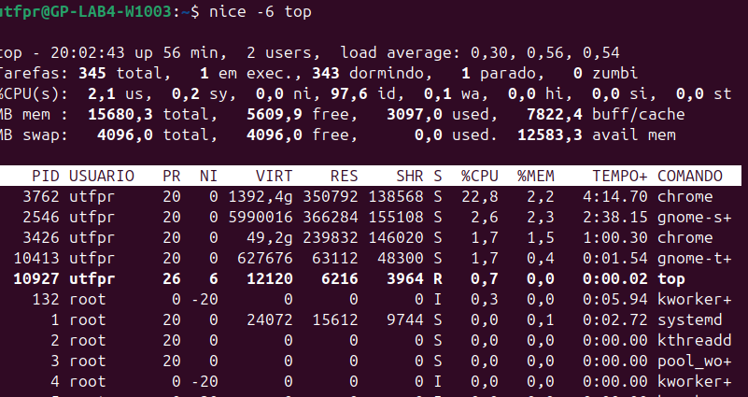

M) Para não perder o compromisso O comando date – O comando date exibe e edita a data e a hora atuais do sistema.

Resposta:

